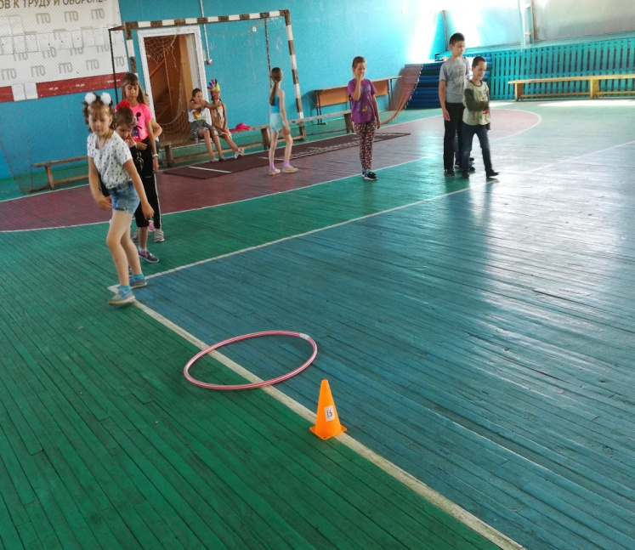
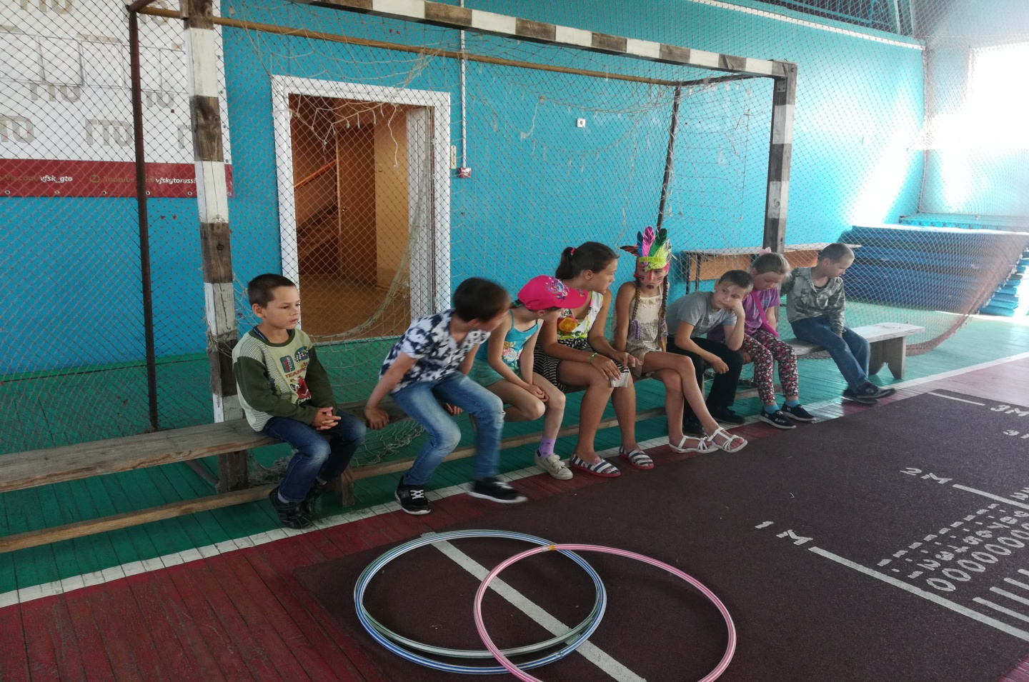
9 ИСПЫТАНИЕ
- «БОРЬБА ЗА ТОТЕМ»
- «БЫСТРЫЕ И СМЕЛЫЕ, ЛОВКИЕ, УМЕЛЫЕ»
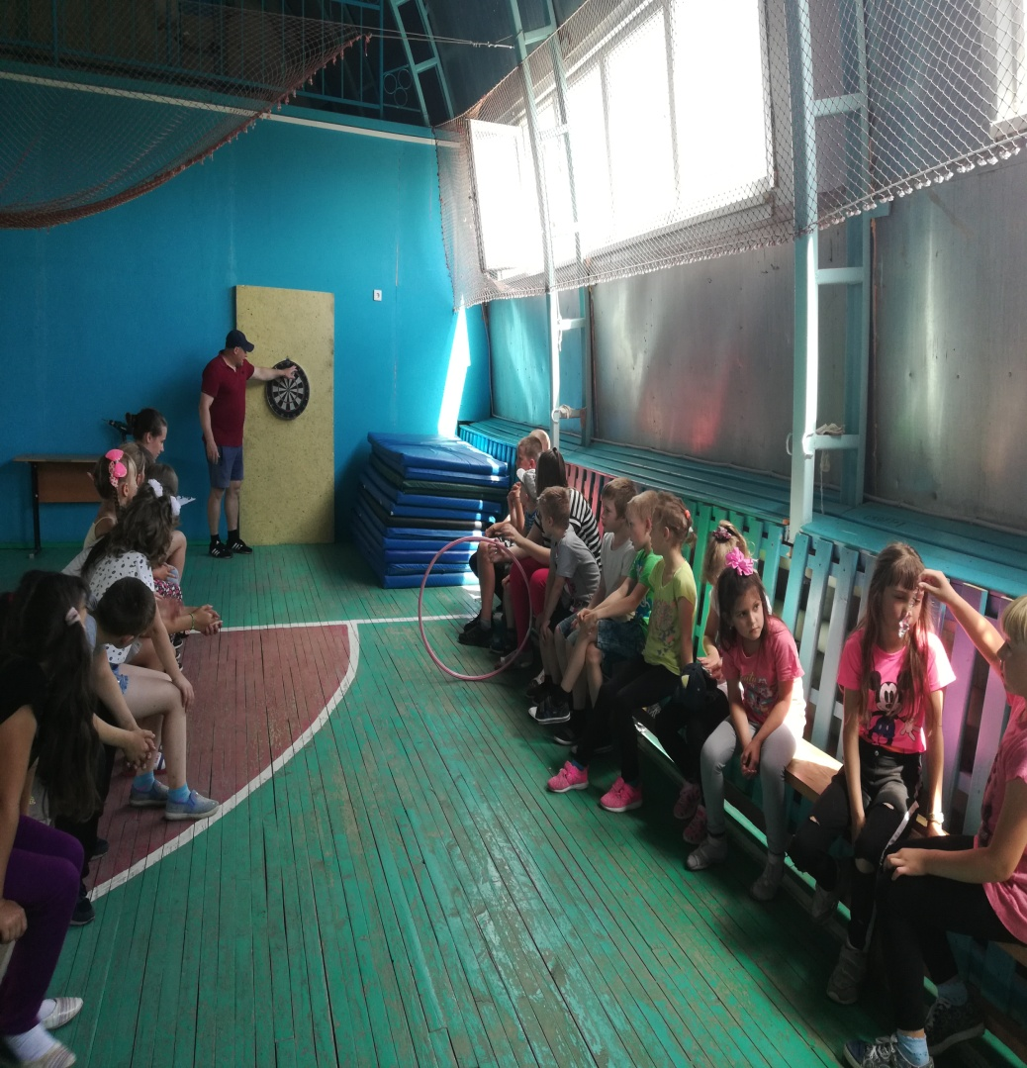
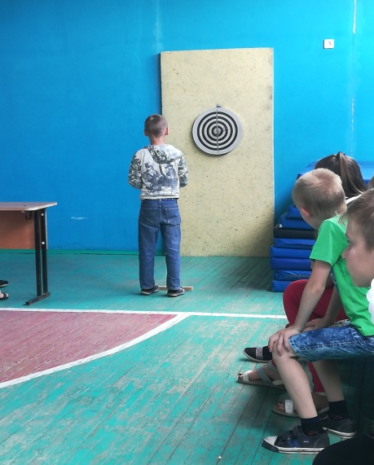
- ПРОВЕРЯЕМ МЕТКОСТЬ НАШИХ ИНДЕЙЦЕВ «ДАРТС»
